FAČR - Městský fotbalový svaz v Brně

639 00 Brno, Vídeňská 470/9

Telefon: 542 212 675 e-mail : mefs@fotbalbrno.cz
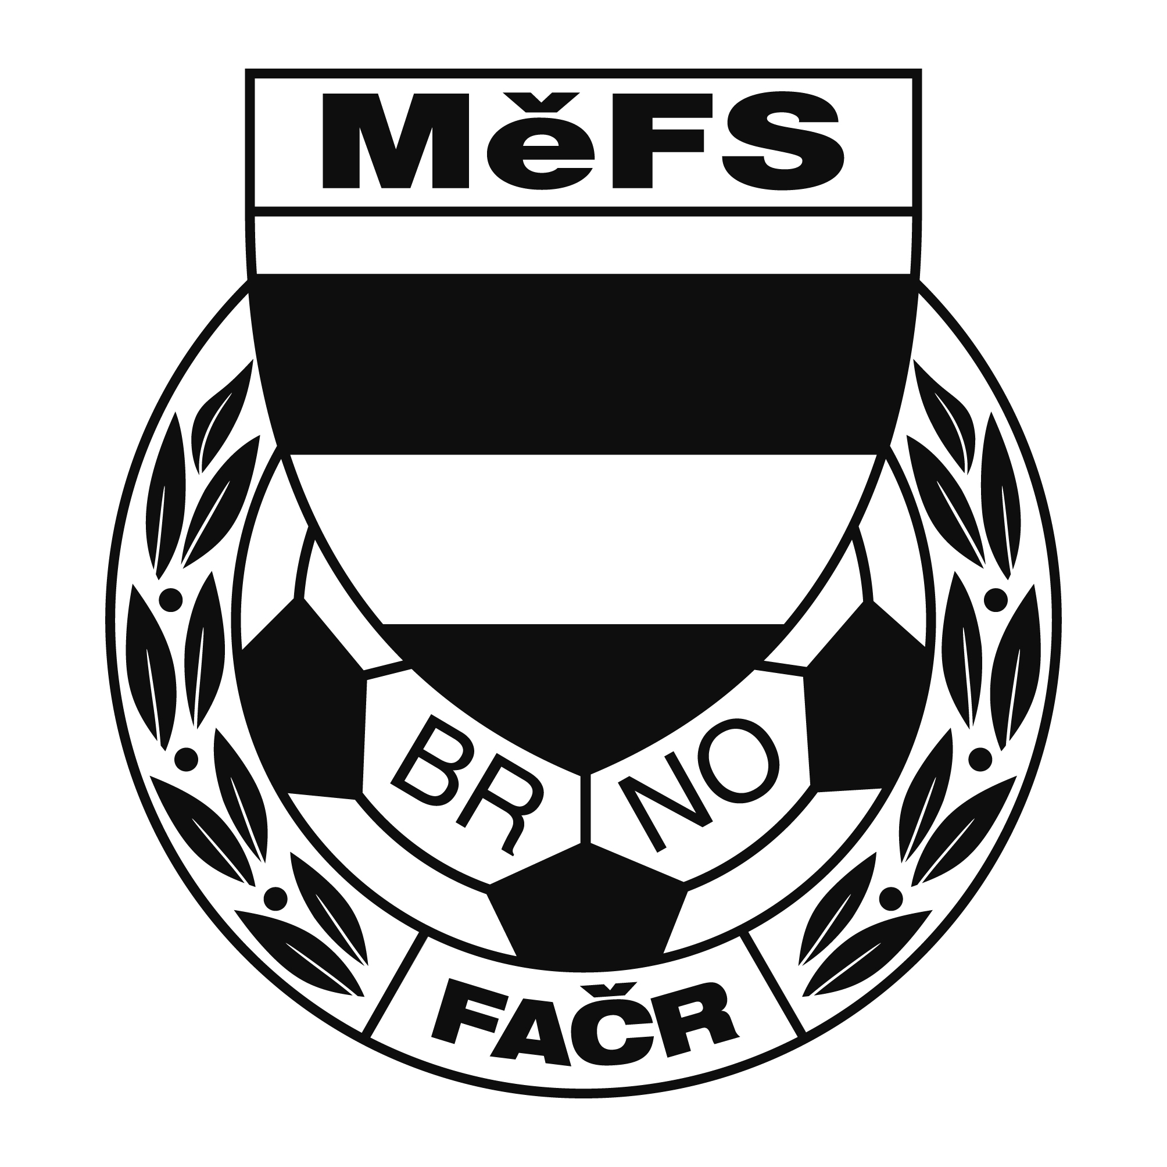

NOMINAČNÍ LISTINA

výběru MěFS, hráčů U 13

Akce: Regionální fotbalová akademie Jihomoravského kraje
- halový turnaj mladších žáků U13
Sobota dne 10. února 2018 – Tréninkové centrum mládeže, Brněnské Ivanovice, Sladovnická 508/17, 620 00 Brno

Místo, datum a čas srazu: Tréninkové centrum mládeže, Brněnské Ivanovice, Sladovnická 508/17, 620 00 Brno
V sobotu 10. 2. 2018 v 7.15 hodin

Předpokládaný konec: 11.40 hod.

Nominace hráčů U 13:

Příjmení a jméno | mateřský klub
Brzobohatý David - brankař | TJ Start Brno
Brzobohatý Tomáš | TJ Start Brno
Tomeček Robin | TJ Start Brno
Šarišský Simon | SK Moravská Slávia
Bednařík Filip | SK Moravská Slávia
Muzikář David | Tatran Kohoutovice
Hrdina Filip | Tatran Kohoutovice
Vítoslavský Jan | FC Medlánky
Jahůdka Jan | FC Medlánky
Muroň Matyáš | FC Medlánky
Ludwig Jiří | FC Svratka Brno
Švejda Daniel | FC Svratka Brno
Oprchal Lukáš | SK Řečkovice
Nesveda Filip - brankař | FC Medlánky

Náhradníci: Stryk Jan Tobias 05070647,
Olejár Dominik 05040654,
Farský Nikola Oliver 05060664, všichni Svratka Brno.

Hráči si vezmou s sebou:
věci na utkání v hale s umělou trávou (turfy nebo lisovky), brankáři vlastní výzbroj, kartičku pojištěnce.

Trenéři: Šrámek Jiří, Záleský David vedoucí: Dvořák Petr

V krajním případě lze vyrozumět telefonicky p. Dvořáka Petra – tel. 739593355.

Za účast hráčů na srazu odpovídá mateřský oddíl.

V případě neomluvené neúčasti nominovaných hráčů se klub vystavuje postihu dle článku 17 bod 3 RFS !

V Brně 22. ledna 2018

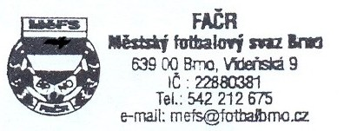
Mgr. Tomáš Němčanský, v.r. Mgr. Jan Maroši, v.r.
předseda KM MěFS předseda VV MěFS

Za správnost: Libor Charvát
sekretář MěFS

